ОТЧЕТ
Главы администрации муниципального образования городского поселения «п. Новый Уоян» Ловчей Ольги Владимировны о результатах деятельности администрации и Совета депутатов муниципального образования городского поселения «п. Новый Уоян»

Уважаемые депутаты, приглашенные и жители нашего поселка!!!

В соответствии с Уставом МО ГП «п.Новый Уоян» представляю вашему вниманию отчет о результатах деятельности Администрации поселения за 2020 год, который позволит нам оценить достигнутые результаты и определить основные задачи на 2021 год.
Хочу отметить, что исполнение поставленных задач в 2020 году происходило в условиях пандемии, год был не из легких и намного сложнее предыдущего.
Администрация поселения осуществляет свою деятельность в соответствии с Конституцией РФ, Федеральным законом от 06.10.2003 г. №131 «Об общих принципах организации местного самоуправления в Российской Федерации», Республиканским Законом № 176-I « О местном самоуправлении в РБ», Уставом Муниципального образования городского поселения П.Новый Уоян. Цель Администрации —это исполнение всех возложенных на Администрацию полномочий в рамках имеющихся финансовых возможностей.
Выполнением всех поставленных задач занимается коллектив работников Администрации – это 4 муниципальных служащих (в т.ч. глава), инспектор военно-учетного стола. Кроме того, при администрации поселения с 2015 года создано БУ «Регион-732» для ведения хозяйственно-финансовой деятельности администрации численность работников, которого составляет 4человека – это Директор БУ Регион-732, специалист по жилищному контролю, специалист по земельному и имущественному контролю, технический работник.
Численность населения по состоянию на 01.01.2021 года составляет 3631 чел.

Основными задачами Администрации поселения являются:

- Эффективная реализация действующим законодательством полномочий;
- Организация непосредственного взаимодействия с населением, обеспечение прав граждан на участие в решении вопросов местного значения.

Направление в области управления МО ГП «п.НовыйУоян»

- Муниципальное финансовое управление
- Муниципальное земельное управление
- Муниципальное жилищное управление
- Муниципальное управление культурой и молодежной политикой
- Управление муниципальной собственностью и имуществом
- Нормативно-правовое регулирование и организационная работа.
В рамках реализации требований федерального законодательства по противодействию коррупции за № 273-ФЗ в администрации муниципального образования городского поселения разработана и утверждена нормативная правовая база. Проводятся мероприятия по противодействию коррупции, в соответствии с утвержденным Планом, а именно, антикоррупционная экспертиза нормативных правовых актов и их проектов, контроль за соблюдением муниципальными служащими администрации требований законодательства о муниципальной службе, проводится мониторинг нормативно-правовой базы по вопросам противодействия коррупции. Информация о деятельности администрации по противодействию коррупции размещена на официальном сайте администрации. Межрайонной Северобайкальской Прокуратурой систематически проводится проверка нормативных правовых актов по противодействию коррупции.

НОРМАТИВНО - ПРАВОВОЕ РЕГУЛИРОВАНИЕ И ОРГАНИЗАЦИОННАЯ РАБОТА.
Для информации населения о деятельности администрации поселения используется официальный сайт администрации, где размещаются нормативные- правовые документы. Для обнародования нормативных правовых актов используются сайт администрации и информационные стенды, а также вся необходимая информация размещается в мессенджерах.

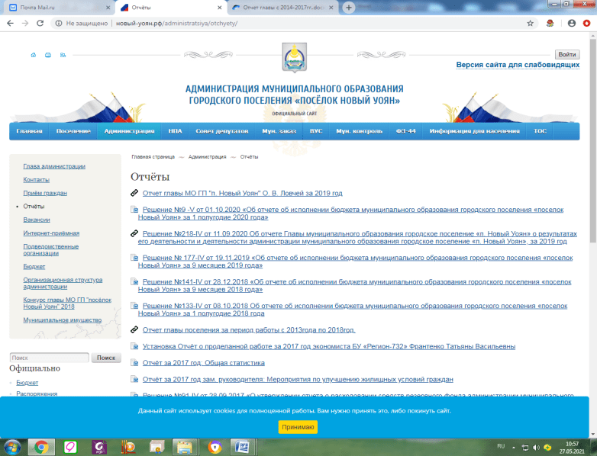

За отчетный период Администрацией МО ГП «п.Новый Уоян» принято:

Бюджет поселения.

Одним из главных вопросов местного значения поселения является формирование, утверждение, исполнение бюджета поселения и контроль за его исполнением, так как реализация остальных полномочий органов местного самоуправления в полной мере зависит от обеспеченности финансами.

Рис. 1 Структура доходов бюджета МО ГП «п. Новый Уоян» за 2019-2020 г. (тыс. рублей)

Рис. 1 Структура доходов бюджета МО ГП «п. Новый Уоян» за 2019-2020 г. ( тыс. рублей)

Рис. 2 Структура налоговых доходов бюджета МО ГП «п. Новый Уоян» за 2019-2020 г. ( тыс. рублей)

Рис. 3 Структура неналоговых доходов бюджета МО ГП «п. Новый Уоян» за 2019-2020 г. ( тыс. рублей)

Основной задачей налоговой политики на 2020 год являлось повышение собираемости налогов, совершенствование налогового администрирования, оптимизация структуры налогообложения. Главными направлениями бюджетной и налоговой политики является: сохранение и развитие доходного потенциала, обеспечение сбалансированности и устойчивости бюджета, повышение эффективности бюджетных расходов в целях обеспечения доступности и качества оказания государственных (муниципальных) услуг.
Общая сумма поступления доходов в бюджет МО ГП «п. Новый Уоян» 2020 года составила в сумме 19 903 458,33 рублей. Поступления налоговых и неналоговых доходов в 2020 году составили 62,8 % (12 491 494,70 рублей), безвозмездные поступления от других бюджетов 37,2 % (7 411 963,63 рублей).
Расходная часть бюджета МО ГП «НовыйУоян» за 2020 год исполнена в сумме 19 895 637,45 рублей, что составляет 97,5 % к уточненному годовому плану. Исполнение бюджета за отчетный период сложилось с профицитом в сумме 7 820,88 рублей.

В структуре расходов основную долю составляют расходы на отрасль:
- «Общегосударственные вопросы» 39,6 %,
- «Национальная оборона» 2,0%,
- «Национальная безопасность и правоохранительная деятельность» 0,7%,
- «Национальная экономика» 16,4%,
- «Жилищно-коммунальное хозяйство» 40,7%,
- «Культура и кинематография» 0,4%,
- «Физическая культура и спорт» 0,2%.

Финансирование расходных обязательств бюджета осуществлялось на основе реестра расходных обязательств и расчетных данных первоочередных расходов, таких как заработная плата с начислениями работникам бюджетной сферы, оплата за топливно-энергетические ресурсы.
Рост или снижение расходов напрямую были связаны с объемом доходной части бюджета, в том числе с объемом финансовой помощи из республиканского бюджета и из бюджета района.
Расходы бюджета были сконцентрированы на приоритетных направлениях, отвечающих интересам социально-экономического развития муниципального образования городского поселения «п. Новый Уоян».
Кредиторской задолженности нет!

ФОРМЫ СОЦИАЛЬНОГО ОБСЛУЖИВАНИЯ
В 2020 году в администрацию МО ГП «п. Новый Уоян» поступило 2 обращения от жителей поселка по вопросу предоставления и выделения жилья.
Жилищно- бытовой комиссией в 2020 году было проведено:
- 9 заседаний
- рассмотрено 13 вопросов
В списке очередников на получение жилья в администрации МО ГП « Новый Уоян» состоит на 31.12.2020года – нуждающихся в жилом помещении 9 семей, из них в улучшении жилищных условий нуждаются – 2 многодетные семьи.

В соответствии со 125-ФЗ «О жилищных субсидиях гражданам, выезжающим из районов Крайнего Севера и приравненных к ним местностей».

За 2020 год поставлены в очередь по выезду с районов Крайнего Севера-

16 семей (30 человек).
КАТЕГОРИЯ «ИНВАЛИДЫ» - 6 семей
КАТЕГОРИЯ «ПЕНСИОНЕРЫ»- 5 семей

КАТЕГОРИЯ «РАБОТАЮЩИЕ»- 5 семей

В 2020 году получили сертификаты
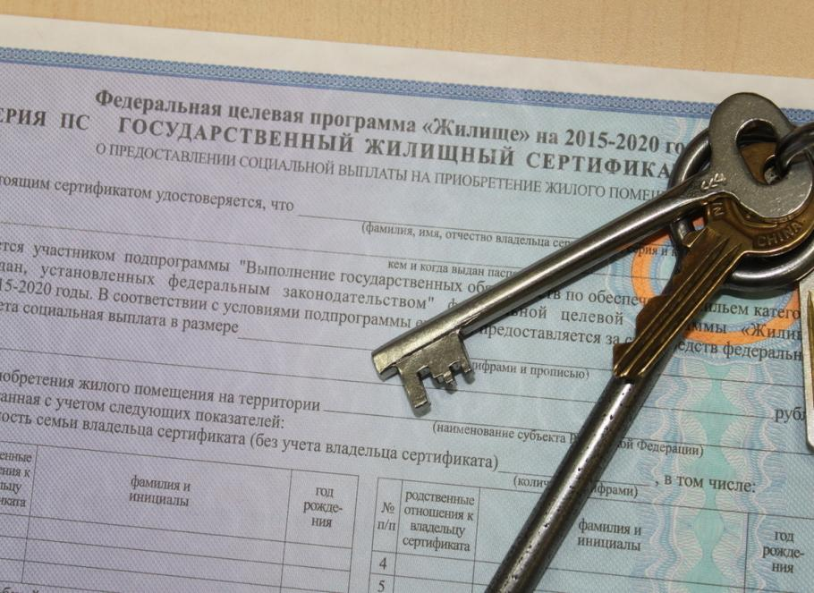

по выезду из районов Крайнего Севера и приравненных к ним местностей категория «инвалиды» – 4 семьи (8 человек).

В поселке работает
Общественная КДН и ЗП

- Председатель общественной КДН и ЗП - Климова И.А.
- Количественный состав- 10 человек
- Специалист администрации МО ГП «поселок Новый Уоян»
- Педагоги СОШ №36, ВСШ, ДШИ
- Инспектор по делам несовершеннолетних
- Представитель Ново-Уоянской участковой больницы
- Представители общественности

Общественная комиссия по делам несовершеннолетних и защите их прав работает совместно со школами и инспекторами, проводит воспитательно-профилактические мероприятия с несовершеннолетними подростками и их родителями, находящимися в социально-опасном положении, трудной жизненной ситуации(ТЖС).

На учете общественной КДН И ЗП состоит 5 семей СОП.

Ежеквартально членами КДН и ЗП МО «Северо-Байкальского района» совместно с общественной КДН И ЗП п. Новый Уоян проводятся рейды по неблагополучным семьям с целью оказания посильной социальной помощи и контроля, а также выявления семей данной категории.
1 раз в квартал в администрации МО ГП «Новый Уоян» проходят заседания районной КДН по рассмотрению административных правонарушений, проводятся беседы с родителями, выносятся предупреждения, штрафы за ненадлежащее исполнение родительских обязанностей.
Рассматриваются персональные дела по неуспеваемости учащихся и нарушениях дисциплины в школе и в общественных местах.

В администрации поселка вот уже который год созданы и успешно работают:
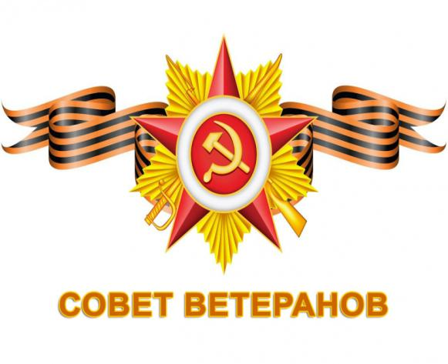

Огромные слова благодарности хочется сказать в адрес нашего общественного Совета ветеранов, возглавляемого Поповой Галиной Павловной. Это организация является помощником и опорой администрации в работе с нашими жителями. Работа поставлена четко и организовано. Охватывает множество категорий нашего населения:
Труженики тыла – 2 человека;

Участники боевых действий -23 человека;

Члены семей погибших «умерших» ветеранов боевых действий- 4 семьи;

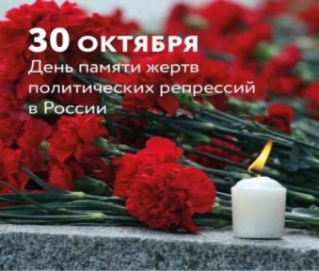Реабилитированных- 14 человек;

Дети войны- 50 человек;

Попова Г.П. знает своих людей, когда у них дни рождения, юбилейные даты, какие проблемные вопросы. Каждый житель-пенсионер не обделен вниманием, к каждому имениннику обязательно придут с подарком и найдут теплые слова в его адрес. Пенсионеры и ветераны очень довольны и рады такому вниманию. Активное участие принимает Совет ветеранов в подготовке и проведении поселковых мероприятий, «День пожилого человека»; «День Победы».

Муниципальный земельный контроль.
Органом, осуществляющим муниципальный земельный контроль на территории поселения, является администрация муниципального образования.
За прошедший период специалистом администрации по земельному контролю проводилась большая работа по присвоению и уточнению характеристик земельных участков в границах муниципального образования, находящихся в собственности организаций и частных лиц, проводилась разъяснительная работа среди населения о необходимости постановки на кадастровый учет земельные участки, не имеющих кадастровой оценки. Кроме того, пристальное внимание администрации направлено на повышение налогового потенциала.
С июля 2019года на территории РБ начала работу программа «На Дальний Восток», по предоставлению Дальневосточного гектара, предоставленных земельных участков по данной программе:
За 2019г – 1
За 2020г – 2
Согласно графику рейдов осмотра земельных участков, за 2020г было выявлено нарушений 46 физическими и юридическими лицами на земельных участках, которые являются муниципальными, а именно: самовольный захват территории, незаконные строения, захламление улиц, проулков, придомовых и прилегающих территорий мусором, опилками, горбылем, дровами.
Были составлены акты, фотоотчет и нарушителям выданы предписания в кол-ве 46штук.
В соответствии с Законом Республики Бурятия от 16 октября 2002 года N 115-III «О бесплатном предоставлении в собственность земельных участков, находящихся в государственной и муниципальной собственности», за 2020г, на территории МО ГП «поселок Новый Уоян», было предоставлено 1 земельный участок под ИЖС многодетным семьям.

Жилищный контроль.
Самым актуальным вопросом в поселении на сегодняшний день являются программы по переселению граждан из ветхого и аварийного жилищного фонда.
по 185-ФЗ
В 2020 году финансирования на снос жилых помещений в связи с реализацией программы «Переселение граждан из аварийного жилищного фонда, в том числе с учетом развития малоэтажного жилищного строительства в Республике Бурятия в 2013-2017г.г.», утвержденную Постановлением Правительства Республики Бурятия № 332 от 27.06.2013г. не выделялось.
БАМ
По подпрограмме «Развитие строительного комплекса и обеспечение граждан доступным и комфортным жильем в Республике Бурятия» Государственной программы Республика Бурятия «Развитие строительного и жилищно-коммунального комплексов Республики Бурятия, утвержденной Постановлением Правительства Республики Бурятия № 424 от 02.08.2013г.
В 2020г. социальные выплаты были предоставлены 25 собственникам жилых помещений, расположенных на территории МО ГП «поселок Новый Уоян», общая площадь жилых помещений которых составила 1588,4 кв.м, на сумму 107 миллионов 725 тысяч 288 рублей. Приобретено на вторичном рынке жилья 3 жилых помещения на общую сумму 14 миллионов 805 тысяч 106 рублей.
За 2020г. По подпрограмме «Развитие строительного комплекса и обеспечение граждан доступным и комфортным жильем в Республике Бурятия» Государственной программы Республика Бурятия «Развитие строительного и жилищно-коммунального комплексов Республики Бурятия, утвержденной Постановлением Правительства Республики Бурятия № 424 от 02.08.2013г. денежные средства на снос расселенных помещений не выделялись.
За 2020год всего в подпрограмму «Развитие строительного комплекса и обеспечение граждан доступным и комфортным жильем в Республике Бурятия» Государственной программы Республика Бурятия «Развитие строительного и жилищно-коммунального комплексов Республики Бурятия, утвержденной Постановлением Правительства Республики Бурятия № 424 от 02.08.2013г. включено 242 жилых помещений из 217 домов.
Очередность расселения многоквартирных домов, признанных в установленном порядке аварийными и подлежащими сносу, и жилых помещений признанных непригодными для проживания (далее – очередность расселения), формируется Министерством РБ и утверждается Правительством Республики Бурятия.
На территории МО ГП «поселок Новый Уоян» расположено 39 многоквартирных домов.
В 35 из которых выбран способ управления непосредственный
У 4 домов способ управления не реализован
За 2020г. проведено 4 общих собраний с собственниками помещений МКД.
В августе 2020г. был объявлен конкурс по отбору управляющей организации многоквартирными домами. По результатам конкурса была подана одна заявка. 16 сентября комиссией рассмотрена заявка на участие в конкурсе на предмет соответствия требованиям на право заключения управления многоквартирными домами и принято решение допустить к участию в конкурсе и признать участником конкурса: управляющую организацию ООО «Восход». результатам открытого конкурса по отбору управляющей организации, проведенного в соответствии с частью 4, ст. 161 и частью 2 статьи 163 ЖК РФ, Постановлением Правительства Российской Федерации от 06.02.06 № 75 «О порядке проведения органом местного самоуправления открытого конкурса по отбору управляющей организации для управления многоквартирным домом», ООО УК «Восход» выбрана в качестве управляющей организации для управления многоквартирными домами. В связи с распространением коронавирусной инфекции и продолжительной болезнью директора Управляющей компании, УК к своим обязанностям по управлению многоквартирными домами организация не приступила.
В 2021г. администрацией МО ГП «поселок Новый Уоян» планируется вновь проведение открытого конкурса по отбору Управляющей организации многоквартирными домами, не выбравшими способ управления, а также в домах, где способ управления не реализован.

Распоряжение объектами муниципальной собственности.

На территории МО ГП «поселок Новый Уоян» имеются 86 жилых помещений, предоставленных гражданам по договорам социального найма, в том числе в связи с передачей жилых помещений администрацией МО «Северо-Байкальский район» в муниципальную собственность поселения, в 2020 году администрацией поселения было переоформлено 8 договоров социального найма. Жилищно-бытовой комиссией распределено 2 жилых помещения гражданам, состоящим на учете в качестве нуждающихся в жилых помещениях по договорам социального найма, признанных в установленном законом порядке малоимущими гражданами.

Статистика мобилизационных людских ресурсов.

На военном учете в поселении состоит 610 человека, что в соответствии с прошлым годом уменьшилось на 55 человек, призывников 40 человек

Администрацией поселка проводится большая работа по похозяйственному учету, данные по похозяйственному учету ведутся как в электронном, так и на бумажных носителях, производится внесение данных по домовладениям, улицам в программу ГИС ЖКХ. Система ФИАС (федеральная информационная адресная система) заполнена на 56,2%.
В 2020году в п. Новый Уоян насчитывалось 43 предприятий малого бизнеса. Общая численность работающих в сфере малого бизнеса -139 человек.
На территории городского поселения «п.НовыйУоян» находятся следующие промышленные предприятия: Лесозаготовители ИП, лесхоз-леспромхоз, центральная котельная, производство хлебобулочных изделий.
Парикмахерских-3, кафе-2, шиномонтажная мастерская - 2, магазинов-42, ИНТЕРНЕТ- 2, гостиница- 4, придорожная закусочная – 1.

В 2020год предоставлялись выписки из ПО хозяйственных книг, о личном подсобном хозяйстве по заявлению граждан.

Одним из самых актуальных вопросов был и остается вопрос благоустройства поселка.
Для его решения необходимо достаточное финансирование. Любой человек, приезжающий в поселок, прежде всего, обращает внимание на чистоту и порядок, состояние дорог, освещение и общий архитектурный вид. Проблема благоустройства – это не только финансы, но и человеческий фактор. Казалось, что может быть проще, мы все жители одного поселка, любим и хотим, чтобы в каждом населенном пункте было еще лучше, чище. Но, к сожалению, у каждого свой подход к решению этого вопроса. Кто-то борется за чистоту и порядок, вкладывая свой труд и средства, а кто-то словами и лозунгами «нам должны».

Так хочется, чтобы жители нашего поселка воспринимали его как собственный дом и каждый житель переживал за чистоту, порядок и благополучие в нем.

Для этого необходимо просто !!1 соблюдать чистоту и порядок на всей территории поселения: не бросать мусор, пакеты, бутылки, не засорять лесополосы. Ведь это наш с вами общий «ДОМ», и мы должны ее беречь! Но не все еще прониклись пониманием того, что никто за нас наводить порядок не будет, все делать нужно самим!!!
Основные работы по благоустройству, содержанию территории поселения обеспечиваются Администрацией поселка с привлечением жителей поселения и работников организаций. Регулярно проводятся субботники по уборке территорий поселения, обочин дорог, кладбища и другие мероприятия.
В 2020г. благоустройство территории поселения несмотря на то что исполнение полномочий администрации проходили в условиях пандемии были проведены работы в рамках программ: Комфортная городская среда, Развитие общественной инфраструктуры, а также из собственных средств бюджета поселения.

- Установка и подготовка к новогодним праздникам поселковой Елки, зимней горки для детей поселка и гостей.
2. Изготовление фигур из снега (конкурс где приняли участие организации нашего поселка: Муз.школа, Школа №36, Детский сад «Лесная поляна», Вечерняя сменная школа (Фигуры –герои из сказок и союзмультфильмы);
3. В целях экономии проведена замена и установка ламп и фотоэлементов уличного освещения на конкурсной основе по муниципальному контракту зашел, было заменено 37 штук светодиодных светильников и фотореле, а также подключены три линии на счетчики за счет местного бюджета;
4.Содержание дорог в зимний и летний период; Очистка дорог и тротуаров от снега и песка по поселку. Разметка и покраска пешеходных переходов. Согласно дорожной карте поселка Новый Уоян были дополнительно установлены знаки
- Озеленение поселка саженцами и цветами, обрезка аварийных и сухостойных деревьев
- Благоустройство поселковой площади (ремонт, покраска, озеленение);
- Уборка несанкционированных свалок на территории поселения с привлечение волонтеров.
- Провидение многочисленных акций и субботников по очистке территории поселка и вокруг территории озера Бакани, вокруг парка «Лукоморье».
В проводимых субботниках принимали участие работники Администрации, культуры, школ, детский сад и жители поселения.
- Подготовка Мероприятий по развитию общественной инфраструктуры на территории поселка Новый Уоян: приобретение и установка уличных тренажеров, лавочек и цветников;
- Благоустройство территории парка «Лукоморье»( скамейки, урны, сказочные фигуры—установка, установка тренажеров) ;
- Благоустройство Центральной площади (подсветка-освещение, цветники подвесные);
- Приведение в порядок памятника погибшим воинам.
- В соответствии с контрактом в 2020 году отлов бездомных собак на территории МО «Северобайкальский район» занимался ИП Буянов, АМО ГП «п. Новый Уоян» ежегодно подаются заявки на отлов собак, за 2020год отлов произвели в количестве 15 штук особей (собак);
- Подготовка памятника ВВОВ к празднованию 9 мая (уборка, изготовление флагов, баннеров);
- В рамках программы «Современная городская среда»: проведены следующие работы:
- парк «Лукоморье» (установка металлического ограждения, установка спортивных тренажеров, установка видеонаблюдения, изготовление и установка баннеров);
-Придомовой территории по ул.Подбельского д.9,10,11(установка парковки, монтаж уличного освещения, установка скамеек, урн и беседки);
- За счет средств местного бюджета; проведены мероприятия по изготовлению и установки металлического ограждения на поселковом кладбище (160м)
- Проведены противоклещевые обработки территория кладбища.

Совет депутатов и общественные организации.
Совет депутатов поселка Новый Уоян занимается законотворческой деятельностью.
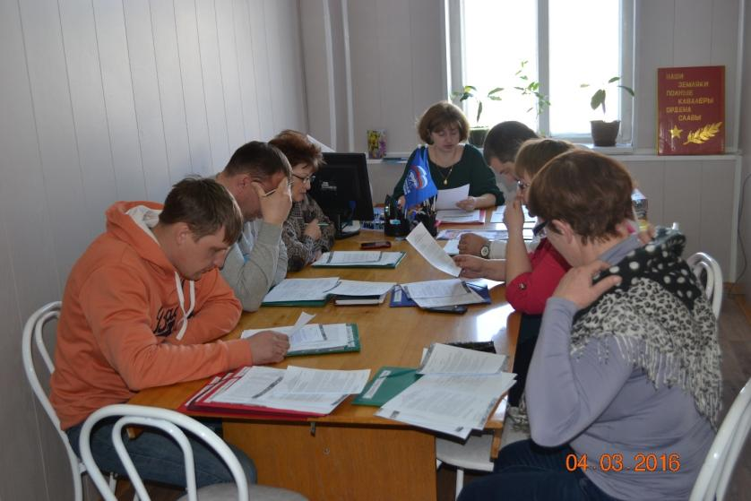
В ходе состоявшихся в 2020 году 9 сессий рассмотрено и принято 65 решений, из них 26 - нормативные правовые акты и 39 – ненормативные правовые акты.
В разрезе сфер правового регулирования по 26 вопросам приняты нормативно правовые акты, из них:
- по внесению изменений в Устав -2;
- по бюджетным и экономическим вопросам - 7;
- по утверждению положений, правил, порядков и перечней – 13;
- по установлению налогов и взносов - 2;
- передача полномочий -1
- утверждение генплана поселения-1

По проектам муниципальных правовых актов о проекте Устава МО ГП «п. Новый Уоян», о бюджете МО ГП «поселок Новый Уоян» на 2021г., об исполнении бюджета МО ГП «поселок Новый Уоян» за 2019 год по инициативе Совета депутатов четырежды проводились публичные слушания, решения были обнародованы путем размещения на информационных стендах и на сайте администрации. Решение по внесению изменений в Устав зарегистрированы в Управлении Министерства юстиции Российской Федерации.
Все проекты решений согласовывались с Северобайкальской межрайонной прокуратурой.
После принятия решения были обнародованы путем размещения на информационных стендах администрации МО ГП «поселок Новый Уоян», на официальном сайте администрации.

Помимо этого Совет депутатов принимает активное участие в общественной жизни поселка. Курирует и оказывает помощь в работе ТОС нашего поселения, выступает инициатором проведения различных акций чистоты, волонтерского движения, различных спортивных и культурно-массовых мероприятий. А так же оказывает адресную помощь жителям поселка в решении вопросов различной направленности

В 2021 году походили выборы депутатов Совета депутатов МО ГП «п. Новый Уоян» V созыва.
Состав Совета депутатов V созыва

Вставить фото депутатов нового V созыва.

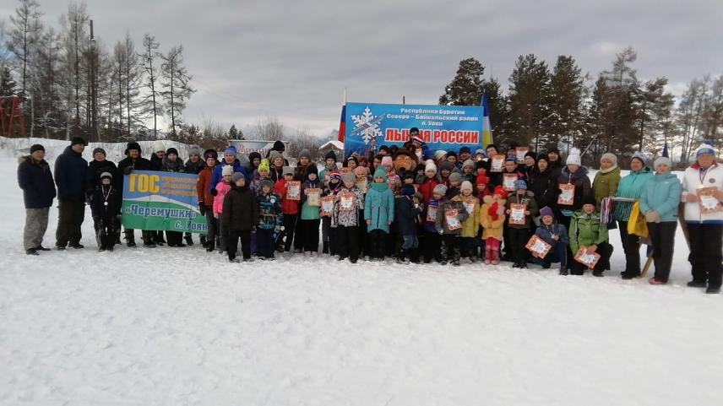
Вот уже который год в поселении успешно работают общественные организации и исполнители добрых дел; Совет Молодежи, совет Тосов, Совет Инвалидов, Совет Ветеранов, Женсовет.
Кроме того, в 2020году в рамках пандемии, огромный вклад в жизнь поселка внесли волонтеры. Волонтерами были проведены субботники как на территории поселка, так и на территории озера «Бакани», а также волонтеры участвовали в «Акции добра» - доставка продуктовых наборов во время пандемии.

УЧАСТИЕ В ПРОФИЛАКТИКЕ ТЕРРОРИЗМА И ЭКСТРЕМИЗМА НА ТЕРРИТОРИИ ПОСЕЛЕНИЯ.
В целях профилактики терроризма и экстремизма проводится информирование граждан поселка по вопросам предотвращения террористических актов и проявления бдительности в местах массового скопления граждан посредством плакатов, размещаемых на информационных стендах и на сайте администрации.

Для обеспечения пожарной безопасности отчетном году на территории поселения проводился ряд мер:
— подворный обход с вручением памяток о соблюдении пожарной безопасности, разъяснительные работы с населением о необходимости очистки своей Придворовой территории, а также выкашивания сорной растительности;
— опашка границ населенных пунктов;
— запрещение выжигания сухой растительности, мусора, особенно во время противопожарного режима на территории поселения.
— выявление работниками Администрации собственников заброшенных домов и приведение их в надлежащий вид.
— На территории создана патрульно-маневренная группа силами которой производился регулярный объезд территорий по предотвращению и обнаружению очагов возгорания сухой растительности, пожнивных остатков, выявлению виновных и применения мер административного воздействия к ним.
На территории поселения осуществляет свою деятельность добровольная пожарная дружина в количестве 11 человек.
В распоряжении членов дружины имеются РЛО, передвижная пожарная емкость КРАЗ 256., три спец костюма для пожаротушения, лопаты.
С руководителями всех форм собственности Администрацией поселения заключена устная договоренность на предоставление техники в случае возникновения пожаров.
Находящиеся на территории поселения 11 пожарных гидранта, все проверены 10 из них находятся в исправном состоянии. В здании администрации установлена на случай ЧС звуковая сигнализация.
Анализируя причины возгораний за 2020 год, видно, что практически все они носили техногенный характер, но и сами граждане также становятся виновниками возгораний, сжигая мусор, несвоевременно ликвидируя сухую растительность на своем подворье. В зимний период гражданами не соблюдаются меры пожарной безопасности.
Просим всех граждан неукоснительно соблюдать требования пожарной безопасности.
Администрацией поселка в постоянном режиме, посредством размещения объявления на сайте администрации, информационных стендах и бегущей строки доводится до населения информация «О мерах Пожарной безопасности».
Образование.
Образование поселения представлено следующими образовательными учреждениями: Детский сад «Лесная Поляна», средняя общеобразовательная школа № 36, вечерняя школа и Детская Школа Искусств.Работают кружки и секции дома творчества по дополнительному образованию.
Муниципальное бюджетное общеобразовательное учреждение «Вечерняя (сменная) общеобразовательная школа»

Муниципальное Бюджетное Дошкольное Учреждение детский сад «Лесная поляна»
Заведующий: Сарычева Наталья Николаевна.

В поселении успешно работают Центр занятости населения, соцзащита и МФЦ.
Центр занятости.

Центр занятости населения Северо-Байкальского района находится в п. Нижнеангарск, директор - Нефедьева Вера Анатольевна. В Новом Уояне работает филиал ЦЗ, находится в здании администрации поселка. Часы работы с 8-30 до 17-30 ч. с понедельника по пятницу.
На 01.01.2021 года на учете состояло 57 человек. На данный момент 49 официально зарегистрированных безработных граждан (Н-Уоян)
С апреля 2020 года заявление и резюме в ЦЗ можно подать только в электронном виде, через портал «Работа в России». Для этого понадобится доступ к сети Интернет и подтвержденная учетная запись на портале «Госуслуги». Гражданам, не имеющим возможность самостоятельно подать заявление ЦЗ оказывает помощь в подаче заявления.
Центр занятости оказывает государственные услуги по организации общественных работ, по профобучению и переобучению безработных граждан, помощь в организации самозанятости, трудоустройство несовершеннолетних на временные работы, оказание услуги по профориентации и соцадаптации, а также психподдержку безработных граждан.

Северный ОСЗН.
Социальная защита — это особая политика государства, которая направлена на должное обеспечение социальных, политических и экономических гарантий и прав человека, независимо от его половой принадлежности, национальности, места жительства, возраста и других факторов.
Так, реализовывая данное направление Северный отдел социальной защиты населения работает на территории трех муниципальных образований: Северо-Байкальского района, Муйского района и г.Северобайкальск.
Начальник Северного отдела социальной защиты населения Пьянников МС.
Прием граждан ведется в п.Новый Уоян специалистом сектора по работе с населением Хлебниковой Т.М.
Специалист находящийся в п.Новый Уоян, так же ведет прием граждан МО СП «Ангоянское», МО СП «Куморское эвенкийское», МО СП «Уоянское эвенкийское», МО ГП «п.Янчукан».
Основный деятельностью отдела являются:
- реализация основных направлений государственной политики социально-трудовой сфере, включая решение вопросов социальной поддержки, улучшения социально-экономических условий жизнедеятельности семей, воспитывающих детей; обеспечение исполнения законодательства, регулирующего вопросы социальной защиты населения;
- проведение информационно-разъяснительной работы по вопросам социальной защиты населения; - выполнение государственных программ по улучшению положения женщин, семей, воспитывающих детей, охране материнства и детства, социальная поддержка семей с детьми; - организация работы по предоставлению государственной адресной социальной помощи семьям (гражданам);
- организация работы по назначению семейного капитала;
- выдача удостоверений многодетным семьям;
- назначение государственных пособий семьям, воспитывающим детей;
-предоставление мер социальной поддержки населения льготным категориями граждан; -предоставление адресной социальной помощи на основании социального контракта.
Отдел осуществляет огромную многогранную работу как по предоставлению социальных гарантий, работу с населением, так и с семьями имеющих детей. Кроме того, особое внимание уделяется реализации национального проекта «Демография».
Северным отделом проводится большая разъяснительная работа, отделом ежеквартально выпускается газета «Социальный вестник».
В рамках самоизоляции для более оперативного и удобного общения с гражданами отделом использовались мессенджеры WhatsApp и Viber. С их помощью граждане могут связаться со специалистами клиентской службы, задать вопрос или уточнить информацию по средствам видео или аудио общения по телефону 8-951-623-28-76. Специалисты отдела оперативно обрабатывают поступивший звонок и незамедлительно ответят тем же, либо другим, удобным для граждан способом.

Информация о деятельности
Филиала и ТОСПа Государственного бюджетного учреждения
«Многофункциональный центр Республики Бурятии
По предоставлению государственных и муниципальных услуг»
По Северо-Байкальскому району
Филиал «Многофункционального центра Республики Бурятия по предоставлению государственных и муниципальных услуг» по Северо-Байкальскому району в 2020 году осуществлял свою деятельности в соответствии с возложенными целями и задачами по организации предоставления государственных и муниципальных услуг.
По состоянию на 01.04.2021 в филиале и ТОСП пос. Новый Уоян оказывается 127 услуг, из них:
-51 государственные услуги 8 территориальных федеральных органов исполнительной власти;
- 52 государственных услуг 10 органов исполнительной власти Республики Бурятия;
- 14 государственных и муниципальных услуг муниципального образования « Северобайкальский район» и 2 муниципальные услуги на уровне поселений;
- 10 услуг иных организаций: Бюджетное учреждение «Созидание», АО «Корпорация МСП» Избирательная комиссия Республики Бурятия, ГБУ Республики Бурятия «Центр государственной кадастровой оценки».
За 2020 года уровень удовлетворенности граждан по данным Государственной информационно аналитической системы мониторинга составил общую оценку- 96,7 %.
Из них по филиалу – 96,2%
ТОСП Новый Уоян- 98,6 %
Штатное расписание филиала составляет 8 человек.
7 специалистов находятся в филиале.
1 специалист в ТОСП по. Новый Уоян
Заведующий филиала- Сафронова Елена Анатольевна работает с апреля 2017 года. Специалист 1 категории клиентской службы Федорова Татьяна Викторовна работает с мая 2018 года в ТОСП пос. Новый Уоян.
ТОСП располагается в помещении Администрации МО ГП «п. Новый Уоян». Занимает 1 кабинет, где располагается все имущество филиала ГБУ «МФЦ РБ». В кабинете установлено оборудование по приёму документов по линии ГИБДД. Установлено программное обеспечение АИС «МФЦ», ПК ПВД.3.
ТОСП «Новый Уоян» осуществляет свою деятельность в соответствии с нормативно- правовыми актами и утвержденным режимом работы. За отчетный период нарушения трудовой дисциплины со стороны специалиста не допускались.

Спорт
Несколько слов хочется сказать о наших спортивных достижениях.
инструкторами по физической культуре и спорту продолжают работать Мамчур Татьяна Александровна и Юсупова Юлия Рахимовна. Все спортивно-массовые мероприятия в начале года проводились согласно утвержденному плану:
В турнире кубка "Трех глав" в поселке Кичера команды нашего поселка по волейболу и баскетболу заняли первые места. Были проведены Спортивное развлекательные мероприятия "Рождественские встречи на катке", "Супер-мама», праздник «Сагаалган», "Масленица". Жители нашего поселка принимали участие в мероприятии «Лыжня России».
После объявления пандемии спортивно массовые мероприятия оказались под запретом, но несмотря на это, проводились онлайн-тренировки. Жители принимали участие в различных конкурсах онлайн. Отмечалась стабильность по сдаче норм испытаний Всероссийского Физкультурно-Спортивного Комплекса Готов к Труду и Обороне. В сдаче норм ГТО приняли участие только взрослое население. Поселок Новый Уоян занимает первое место по сдавшим, на знаки отличия комплекса ГТО Руководитель центра тестирования ВФСК ГТО (ответственный) Мамчур Татьяна Александровна

Культура.

Культурно-досуговый центр «МБУ КДЦ Туяна» руководителем которого является Дунаева А.А. в 2020 году вел свою деятельность, согласно утвержденному плану, после объявления Пандемии культурно-массовые мероприятия проводились в режиме Онлайн.

Задачи на 2021 год.
Приоритетными направлениями в работе администрации в 2021 году останутся:
- увеличение налогооблагаемой базы и привлечение дополнительных доходов в бюджет поселения;
- привлечение дополнительных средств, путем обеспечения участия поселения в региональных и федеральных программах;
- сокращение роста недоимки по налоговым и неналоговым платежам;
- принятие мер по оптимизации бюджетных расходов;
- повышение эффективности использования муниципального имущества;
- работа по дальнейшему развитию деятельности ТОСов;
- работа по программам «Комфортная городская среда», «Инфраструктура»

19 сентября 2021 года состоятся выборы депутатов в Государственную Думу Федерального Собрания Российской Федерации муниципальные выборы по избранию депутатов Собрания депутатов
Войновского сельского поселения.
Подводя итоги, я хочу сказать огромное спасибо депутатам, руководителям учреждений и организаций, индивидуальным предпринимателям, жителям поселения, которые не остаются в стороне от наших проблем и оказывают всевозможную помощь.
Сохранение или создание лица муниципального образования, развитие и процветание – это совместное дело местной власти и жителей нашего поселка. Мне хочется, чтобы все живущие здесь понимали, что все зависит от нас самих.
Желаю Вам всем крепкого здоровья, семейного благополучия, чистого, мирного и светлого неба над головой, удачи и счастья Вам и Вашим детям.

СПАСИБО ЗА ВНИМАНИЕ!!!
С/У Глава МО ГП «п. Новый Уоян» Ловчая О.В.

